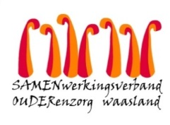

Nieuwsbrief wzc Heilig Hart (Dandelion) – 7 oktober 2020

Beste bewoner, familie, mantelzorger,
Vandaag hebben we vernomen dat een medewerker op afdeling Dandelion CD positief werd getest op corona.

- Screening medewerkers afdeling Dandelion CD
Alle medewerkers van afdeling Dandelion CD worden morgen, 8 oktober gescreend op COVID-19.

- Bezoekregeling afdeling Dandelion
Uit voorzorg wordt de bezoekregeling voor afdeling Dandelion even stopgezet. De betrokken familieleden voor de bezoekdag vandaag, zijn in de loop van de dag telefonisch verwittigd. Verdere informatie volgt zodra we de testresultaten ontvangen. Alvast erg bedankt voor jullie begrip.

- Welke bijkomende maatregelen worden genomen?
We blijven uiterst alert, gelukkig zijn er nog geen bewoners met symptomen. Om verspreiding van het virus tegen te gaan schenken we extra aandacht aan de hygiënemaatregelen.

Bij vragen of bezorgdheden kunnen jullie mij telefonisch of per mail contacteren (ann.vancalenberge@samenouder.be).

Met vriendelijke groet,

Ann Van Calenberge
Dagelijks verantwoordelijke

